Reserva Ecológica Manglares Churute
  - Introducción
La Reserva Ecológica Manglares Churute es uno de los Patrimonios Naturales de la Provincia del Guayas, es un atractivo en donde aún se conserva un manglar lleno de fantasía e historias, leyendas de una montaña encantada, envuelta en los trinos de los pájaros y monos aulladores, Churute apunta al mundo como un destino turístico.
Desde 1996 la Reserva cuenta con un Centro de Interpretación ubicado cerca de la entrada del Sendero El Mate, el cual tiene una sala de exposiciones y un área que será utilizada para exponer dioramas.
La Reserva forma parte del patrimonio nacional de áreas naturales protegidas por el estado Ecuatoriano, además está inscrita en el Convenio Internacional Ramsar por ser uno de los humedales más importantes para nuestro país y del mundo.

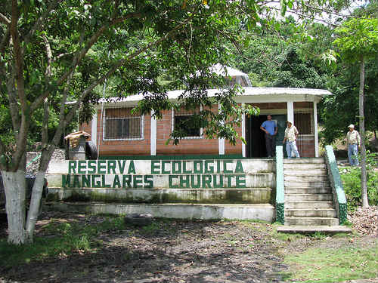

Origen de su nombre
Su nombre se debe a la presencia de la cordillera de Churute, que está compuesta por siete cerros.

Fecha de Creación: 26 de Julio de 1979.

Ubicación: La Reserva Manglares Churute se encuentra en el cantón Naranjal, a 45 minutos en carro desde Guayaquil en la vía a Machala.

Extensión: 49,383 hectáreas, de las cuales 35,000 son de manglares y 14,383 hectáreas corresponde a los cerros del Mate, Cimalon, Perequete Chico, Perequete Grande, Pancho y el Diablo.

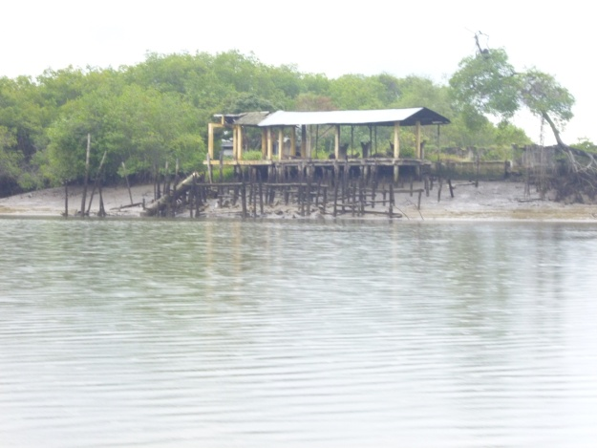
Clima: El bosque está dividido en dos. En la parte baja es seco tropical. En la cima es húmedo tropical, que de junio a septiembre está cubierto de una suave neblina.

EXCURSION A LA ZONA DE MANGLAR
Durante la excursión pudimos observar las 5 especies de mangle que la reserva nos ofrecía, sobre las cuales crecen plantas epífitas y bajo ellas hay una infinidad de especies orgánicas que viven atados a las raíces de los mangles y en el lodo alimentándose básicamente de detritos formados por las hojas que caen del manglar.

Se conocen por Las partes de los ojos, de estas uvas se alimentan los cangrejos y la hoja de estimal. En la reserva tenemos 5 especies de mangle

- Mangle rojo
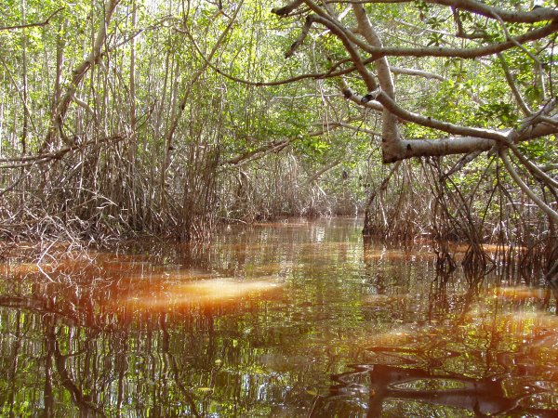
- Mangle macho
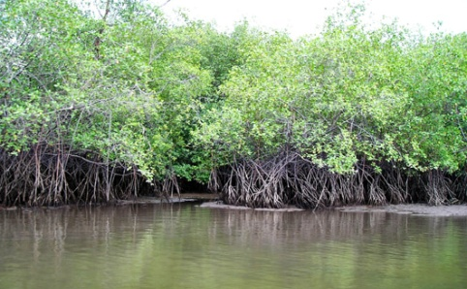

- Mangle negro
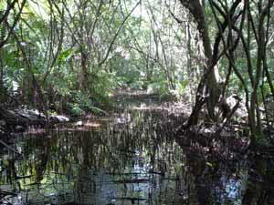
- Mangle jelí

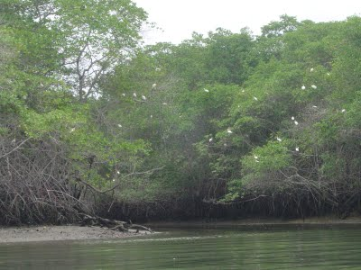
- Mangle blanco
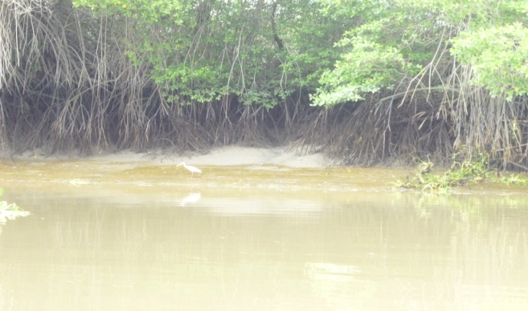
La diferencia entre el mangle rojo, el mangle negro y el mangle macho es en la flor y en las semillas, las hojas son idénticas, también el árbol, el mangle macho es el árbol alto, tiene raíces zancudas pero no muchas, pero el mangle rojo va a tener raíces zancudas desde arriba mismo, el mangle blanco lo van a encontrar en la orilla del estuario, son arboles pequeños.

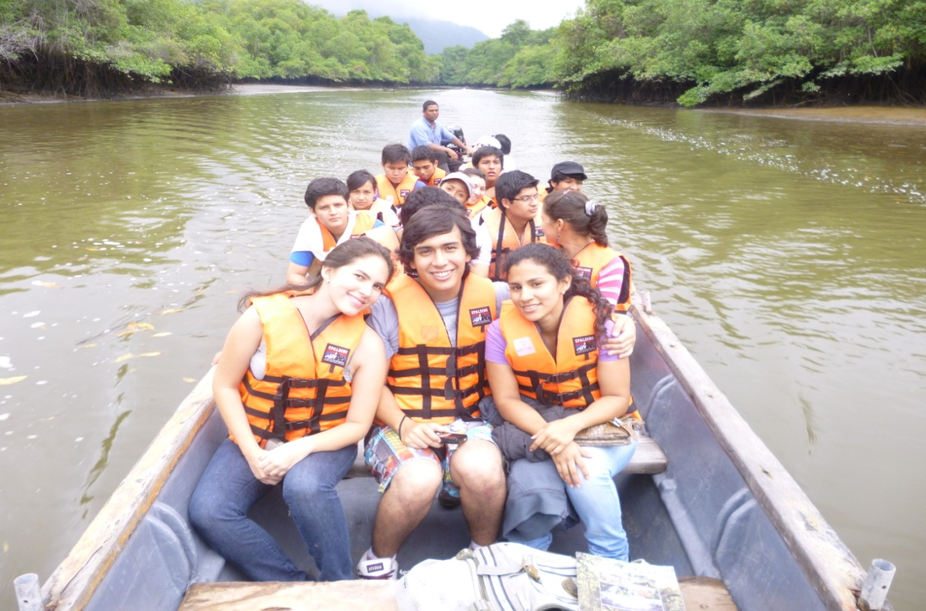
  - Nuestro paseo en bote
Durante nuestro paseo en bote, tuvimos la oportunidad de compartir junto a un nativo del lugar llamado Carlos quien fue además nuestro guía durante todo el recorrido, nos nombró varias especies de aves, de las cuales solo pudimos observar el pájaro azul, el ave quinceañera, patos, etc.
Están registradas 264 especies de aves en la reserva las cuales pertenecen a 59 familias y 7 subfamilias, 50 son especies de aves acuáticas migratorias de importancia para la conservación internacional que en su mayoría se encuentra en la zona de manglar y la zona de esturaría, las demás son aves residentes la mayoría de las cuales son comúnmente vistas.
Durante nuestra estancia por la reserva , pudimos observar un pelícano, la persona que teníamos como guía , el señor Carlos, nos comentaba que nunca antes había visto un pelícano en esta zona y estaba realmente asombrado de verlo trepado en el rama de un árbol, nuestro grupo tuvo la oportunidad de tomarle una foto, que es la que se muestra acontinuación.
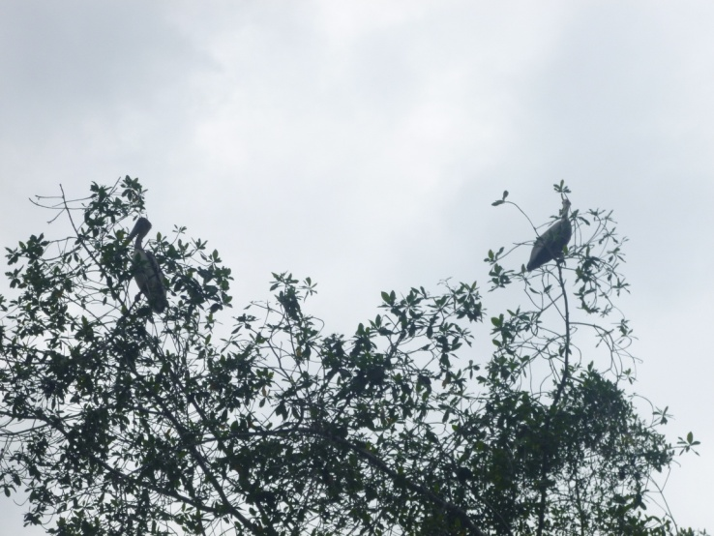

Reproducción de cangrejos
Una vez que las semillas caigan dentro de la cueva, ellos no se alimentan fuera de la cueva, ellos utilizan las hojas y luego comen en las noches dentro de las cuevas, los cangrejos se encuentran cuando es época de emparejamiento entre hembras y machos, en el año tenemos 2 tipos de vedas, 2 meses en el primer mes que es el 15 de enero, en ese tiempo el cangrejo se puede consumir, sino que hacen esa veda es por lo que el cangrejo sale de la cueva a parearse con la hembra.
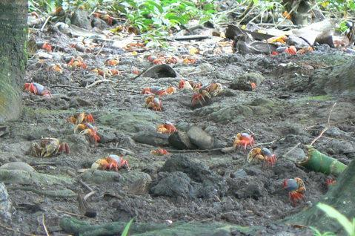
La diferencia entre el cangrejo macho y el hembra en la parte de debajo de la pechuga tiene una corteza que abarca toda la parte de la pechuga, ella tiene esa tapa porque al momento de estar preñada, carga sus huevos tapados con esa tapa los cuales una vez que los deposita vuelve a cerrar esa tapa, en cambio el macho tiene un filito y tiene las tenaza que son más largas, en cambio la hembra son más pequeñas con una tenaza ancha y la otra delgada.
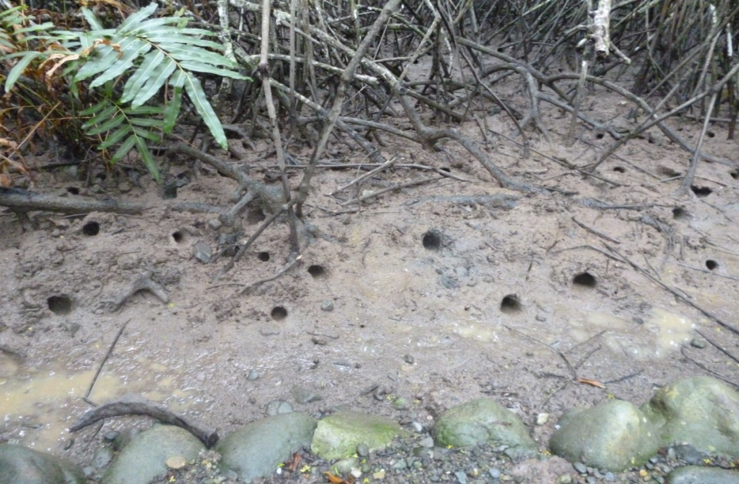
Tenemos otra veda que es desde el 15 de Agosto hasta el 15 de septiembre, hay no se puede comer ese cangrejo porque hay el cangrejo comienza a cambiar de caparazón, ellos tapan todas las cuevas, ya que se han alimentado bien y tienen suficiente comida adentro de la cueva, entonces comienza a mudar, cambia el caparazón, ese tiempo que mudan el no puede comer, no se pueden alimentar por esa razón algunos cangrejos se mueren, una vez que el cangrejo está listo, tiene su caparazón duro, pero el cangrejo va a estará débil porque no habrá comido, entonces hay mareas que no llegan hasta este sector, entonces la partes de las cuevas se van a poner demasiado duro, porque no lleve, no llegan las mareas entonces como el cangrejo esta débil no va a poder abrir la cueva, en la necesita abrir para poder salir a buscar alimentos, entonces como el cangrejo no la puede abrir se muere dentro de la cueva, en ese tiempo el cangrejo no se puede consumir porque tiene en su interior un liquido llamado oxalato del calcio, que es un liquido blanco, lo que le producirá cólicos, hasta puede producir la muerte, el caparazón que se muda se pudre dentro de la cueva lo cual sirve como abono para los manglares, si usted ya ah sido llevado por este liquido al hospital ya no podrá consumir cangrejos aunque los cangrejos estén buenos, ya que todo esto le producirá una alergia a los cangrejos.
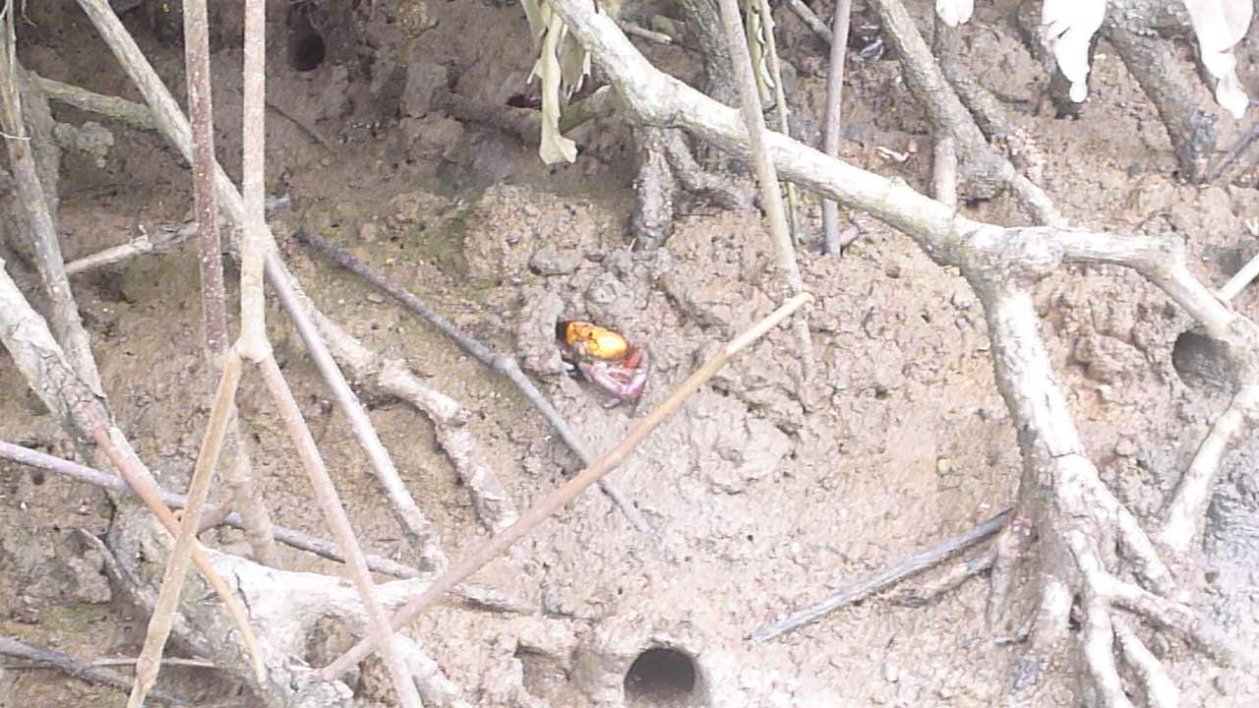
  - Excursión por el Sendero “Pancho Diablo”
Nuestro paseo por el Sendero “ Pancho Diablo” el cual se encuentra en el cerro del mismo nombre, su acceso de la carretera se realiza a través de una guía secundaria. Nuestra caminata fue de aproximadamente 30 minutos, fue extremadamente cansado, ya que el clima no nos favoreció para ese entonces, ya que el día primero estuvo lluvioso, y justo en el momento que tuvimos esa larga caminata, salió el sol y estuvo extremadamente radiante. Durante nuestra excursión por el sendero “Pancho Diablo” pudimos observar solamente a los monos aulladores y una tarántula.
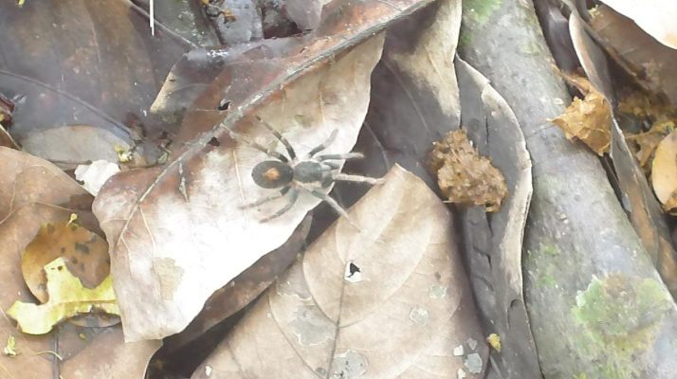

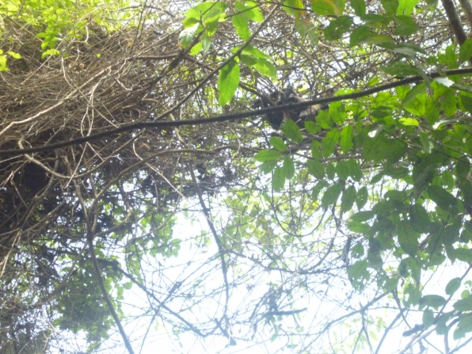

Fue un paseo bastante entretenido, ya que observamos diversidad de aves, monos y en sí especies animales. Dejando de lado el camino que tuvimos que recorrer por aproximadamente 30 minutos a pie y con un sol extremadamente intenso. Lo disfrutamos mucho ya que además de haber sido una excursión entretenida fue un momento de compartir junto a nuestros compañeros de curso.
